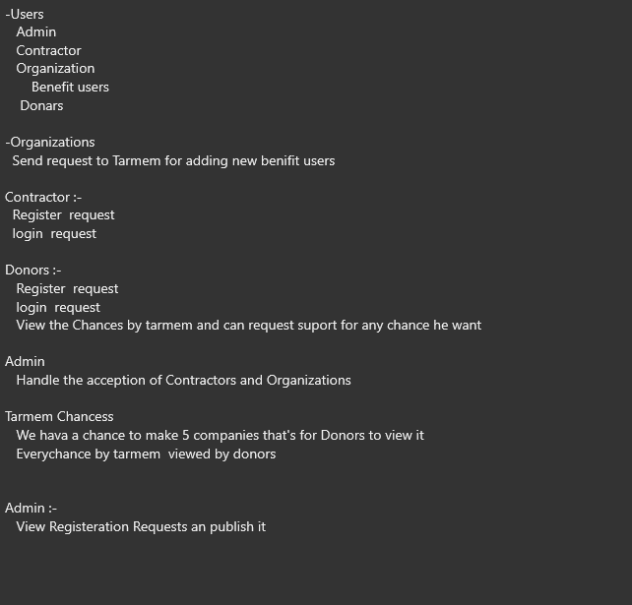

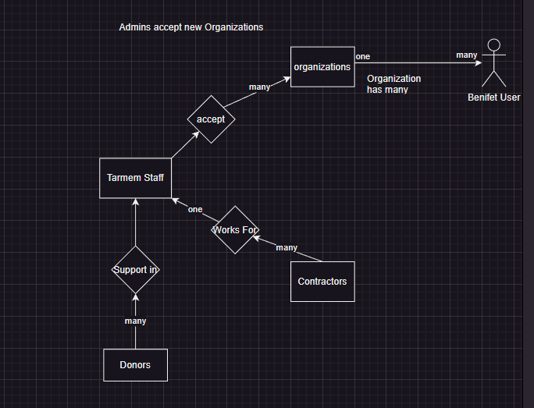

جمعية ترميم

1-احنا جمعية س عندنا عدد من الناس محتاجه خدماتكم والناس دي بتيجي تسجل عندنا ---- خدماتنا احنا ترميم المباني

2-ادارة البحث الاجتماعي او ال Admin هو الشخص اللى هيوافق علي تسجيل جمعيه جديده

فى حالة اتقبلوا او لا من خلال الادمن او ادارة البحث الاجتماعي

اي جمعيه مسجله يمكنها تسجيل بيانات مستفيدين

_____________________________________________________________________________________

المقاول يسجل بياناته فى السيستم بيتم اعتماده من الادارة الهندسيه
اي طلب جديد يصل للاداره ان فى جهة طلبت ترميم لمستفيد عندها بيتم تضمينه فى طلب لكل المقاوليين ع السيستم

الجهه المناحه تقدر تدخل تشوف الجمعيات اللى فى الموقع وهم يقدروا يقدموا عرض من خلال انهم يمكن يشوفوا كل الجمعيات اللى فى موقع ترميم وشروطها لتنفيذ مشروع وهكذا

المقاول نوعين مقاول بناء ومقاول كهرباء وكل نوع ليه خدماته اللى هيقدمها

خدماتنا احنا ك اداره :- ترميم جزي او كلي / عرض الخدمات والاسعار بحسب المقاولين

___________________________________________________________________________________

الباحث الاجتماعي فى حالة وافق على تسجيل جهة بمستفيدينها يحيل الاوراق الى
القسم الهندسي

